Для чего и как создать профсоюзную организацию.

Прямое противостояние с властями разных уровней для малого и среднего предприятия в настоящее время как минимум контрпродуктивно.
Создав профсоюзную организацию, избрав ее лидера, члены профсоюза наделяют его рядом формальных и неформальных полномочий по защите своих прав и законных интересов. При этом , руководители предприятия в прямую конфронтацию с властями может не вступать.
Законодательство ряда субъектов РФ позволяет профсоюзу выдвигать кандидатов в депутаты различных уровней.
Лидеры профсоюзных организаций (территориальных, городских, районных ) с подачи ЦК профсоюза, как правило, входят в советы по малому и среднему предпринимательству при губернаторах и мэрах. Наличие профсоюза упрощает проведение избирательных кампаний, различных массовых мероприятий.
Все эти меры помогают поддерживать малое и среднее предпринимательство и защищать интересы работающих в этой сфере.
Образцы документов, которые необходимо оформить и принять для создания и регистрации в установленном законом порядке, расположены ниже на данной странице.

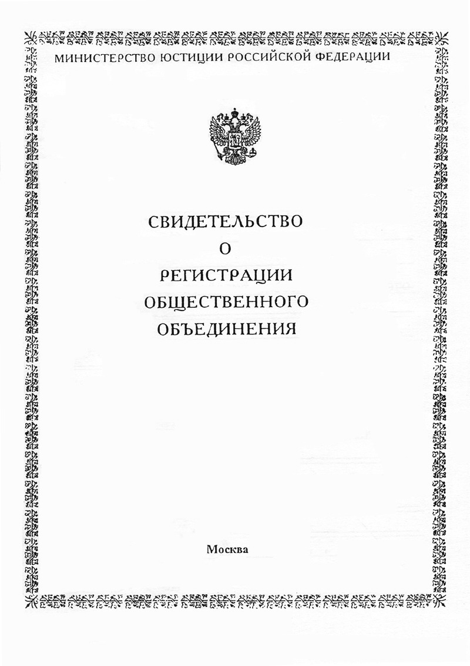

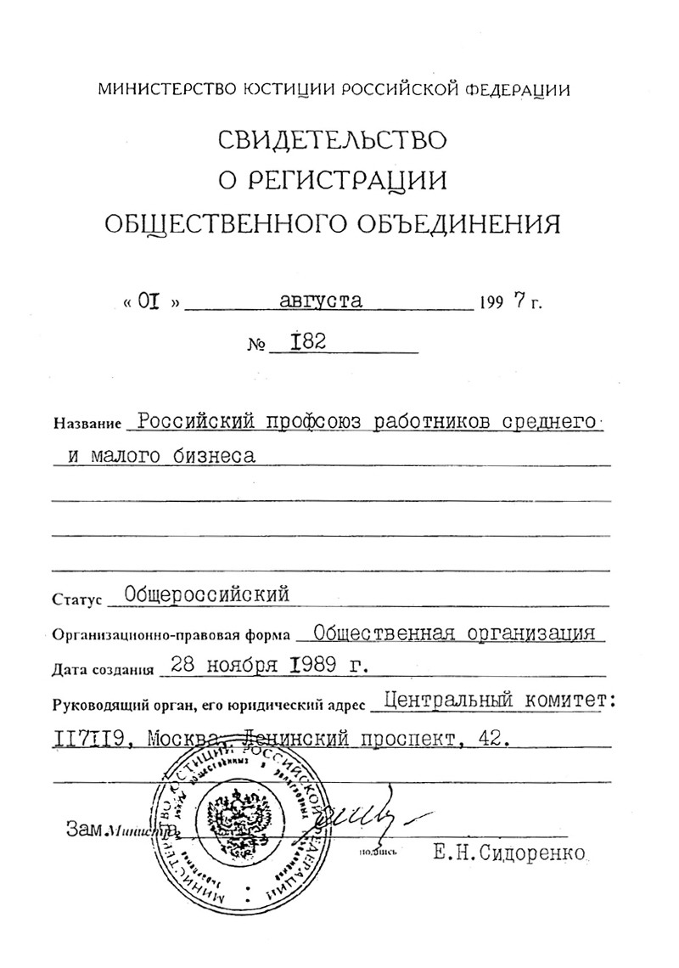

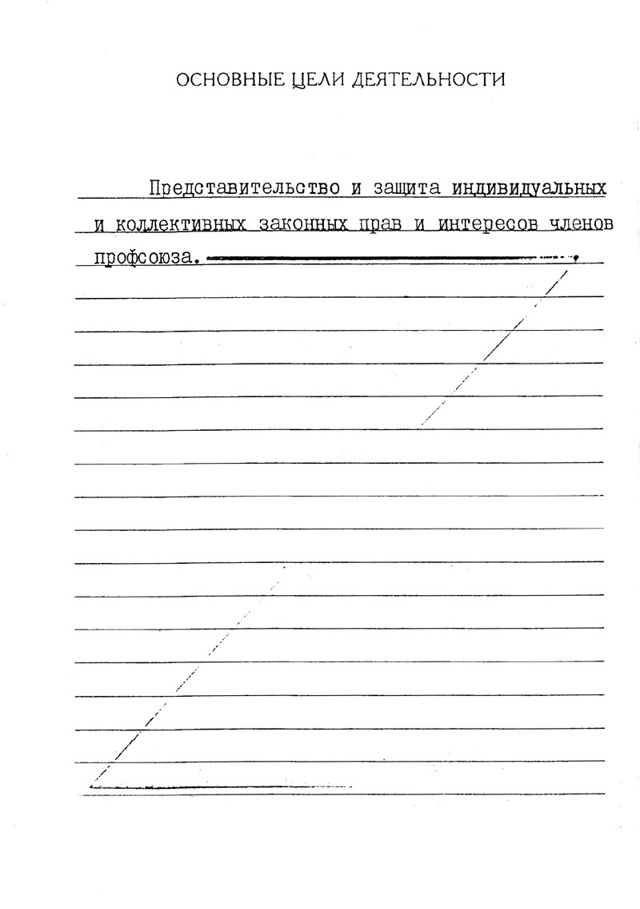

ОБРАЗЕЦ
ПРОТОКОЛ
собрания трудового коллектива ........................................................................
(наименование организации)

г. «........» ............................... 200.... г.

Присутствовали: ......... чел.

Приглашены: ...................................................

ПОВЕСТКА ДНЯ

- Выборы председателя и секретаря собрания.
- Об Уставе Российского профсоюза работников среднего и малого бизнеса.
- О создании первичной профсоюзной организации ....................................................................
.......................................................................................................................................................................................................................................
- О выборах председателя первичной профсоюзной организации .............................................
............................................................................................................................................................... (профсоюзного комитета).
- О выборах ревизора (ревизионной комиссии) первичной профсоюзной организации ..........
.......................................................................................................................................................................................................................................
- О выборах делегатов на областную профсоюзную конференцию.
__________

1. | Слушали: | О выборах председателя и секретаря собрания.
 | Выступили: | ...................................................................................................
 | Постановили: | 1. Избрать председателем собрания ...................................................
 | Голосовали: | единогласно.
 |  | 2. Избрать секретарем собрания ..........................................................
 | Голосовали: | единогласно.
2. | Слушали: | Об Уставе Российского профсоюза работников среднего и малого бизнеса.
 | Выступили: | ..................................................................................................................
 | Постановили | Принять к сведению Устав РП РС и МБ.
 | Голосовали: | единогласно.
3. | Слушали: | О создании первичной профсоюзной организации работников среднего и малого бизнеса в ..................................................................
 | Выступили: | ....................................................................................................................
 | Постановили: | - Создать первичную профсоюзную организацию работников среднего и малого бизнеса в ..........................................................  - Первичной профсоюзной организации в своей деятельности руководствоваться Уставом Российского профсоюза РСиМБ.
 | Голосовали: | единогласно.
4. | Слушали: | О выборах председателя (профсоюзного комитета) первичной профсоюзной организации.
 | Выступили: | ..............................................................................................................
 | Постановили: | Избрать председателем (профсоюзного комитета) первичной профсоюзной организации ..............................................................
 | Голосовали: | за...........  против .................  воздержались ...........................
5. | Слушали: | О выборах ревизора (ревизионной комиссии) первичной профсоюзной организации.
 | Выступили: | ..................................................................................................................
 | Постановили: | Избрать ревизором (ревизионную комиссию) первичной профсоюзной организации ...................................................................
 | Голосовали: | за .............  против....................  воздержались..........................
6. | Слушали | О выборах делегатов на областную профсоюзную конференцию.
 | Выступили: | ..............................................................................................................
 | Постановили: | Избрать делегатами (1-го или 2-х чел.) на областную профсоюзную конференцию ..........................................................................................
 | Голосовали: | за..................  против....................  воздержались................................

Председатель собрания............................................................(подпись)
Секретарь собрания................................................................. (подпись)

Дата ..........................

ОБРАЗЕЦ

ПРОТОКОЛ № 1
заседания ______________ республиканского, краевого, областного комитета Российского профсоюза работников среднего и малого бизнеса

«___» __________ 200 __г.

Присутствовало ____ человек из ________ (кворум)

Председательствующий:

- ________________________
- ________________________
- ________________________

и т.д.

Повестка дня.

1.
2.
и т.д.

Слушали:
Выступили:
Постановили: _____________________________
(постановление прилагается)
Голосовали:
За –
Против-
Воздержались-
Единогласно.

Председатель _____________

